Интеграция в образовательном процессе.
Я работаю по программе обучения и развития детей 5-6 лет «Предшкольная пора» автора Н.Ф.Виноградовой. Исходя из того, что программа «Предшкольная пора» построена не на областях знаний и не по учебным предметам, а в соответствии с логикой, психического развития дошкольников, мышления, воображения, внимания, объяснительной речи, произвольности процессов, целостного отношения к окружающему миру и к себе, я использую интегрированный подход в обучении. Мой интерес к интегрированным занятиям не случаен, так как это позволяет гибко реализовать в режиме дня различные виды детской деятельности.
А самое главное, интеграция соответствует одному из основных требований дошкольной дидактики: образование должно быть небольшим по объему, но емким. За небольшой отрезок времени я успеваю решить несколько дидактических целей и задач. Наличие сюжета, игровых моментов – это реализация одного из ведущих принципов обучения в игре. Играя, дети не замечают, что обучаются.

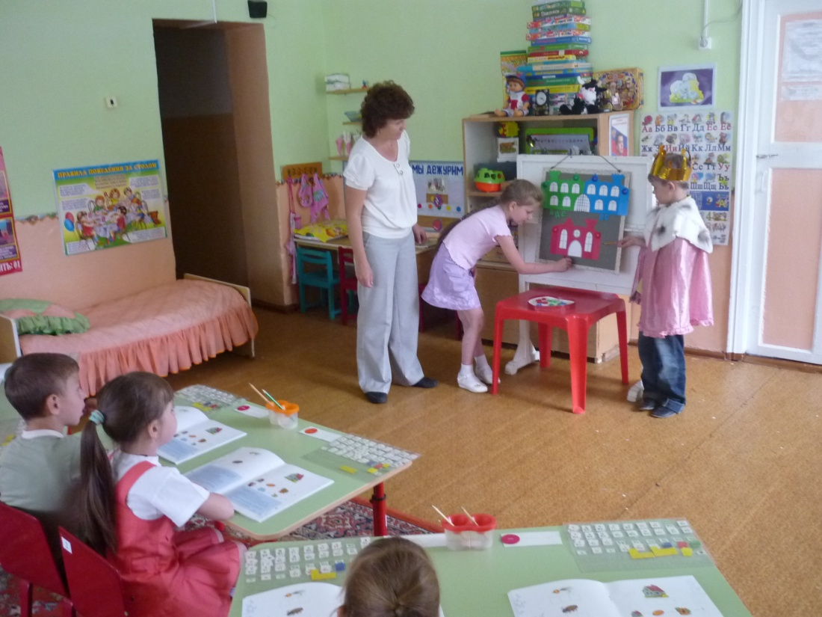

Отсутствие психологического давления на ребенка, его положительные эмоции повышают эффективность образовательного процесса, способствует сохранению здоровья детей.
Использование интегрированных занятий позволяют ребенку реализовать свои творческие способности (он сочиняет, фантазирует, думает). Дети учатся свободно общаться и высказывать свою мысль, любая тема требует от детей актуализации опыта реальной жизни. В то же время такой подход к планированию облегчает учет индивидуальных особенностей детей, позволяет увидеть у них разнообразные способности.
Интегрированный принцип организации педагогического процесса я осуществляю за счет создания моделей занятия. Работу по составлению модели занятия я начинаю с выбора темы, затем решаю вопрос о сюжете, о выборе игровых моментов, о мотивации, что позволяет сделать цель обучения понятной для детей, интересной. Тем самым я реализую принцип педагогики содружества, осуществляю раскрепощение детей, чувствую, что в их жизнь вносится положительная эмоциональная окраска. Стараюсь избегать «лоскутности» в интеграции тем, для чего делаю логическое обоснование. Все части модели занятия скомпоную на строго логической основе, что позволяет передать детям определенную сумму знаний, обогатить их эмоционально.
При работе на модельной основе возрастает роль игры, что очень важно для дошкольников.
При интеграции занятий я использую разнообразные методы здоровьесберегающих технологий: контроль за самочувствием детей до начала занятия, создание раскованной, творческой активности ребенка, разнообразное сочетание разных видов деятельности, использование музыки, оздоровительных методик (физкультминутки, психологические этюды, гимнастику для глаз, пальчиковую гимнастику и т.д.).
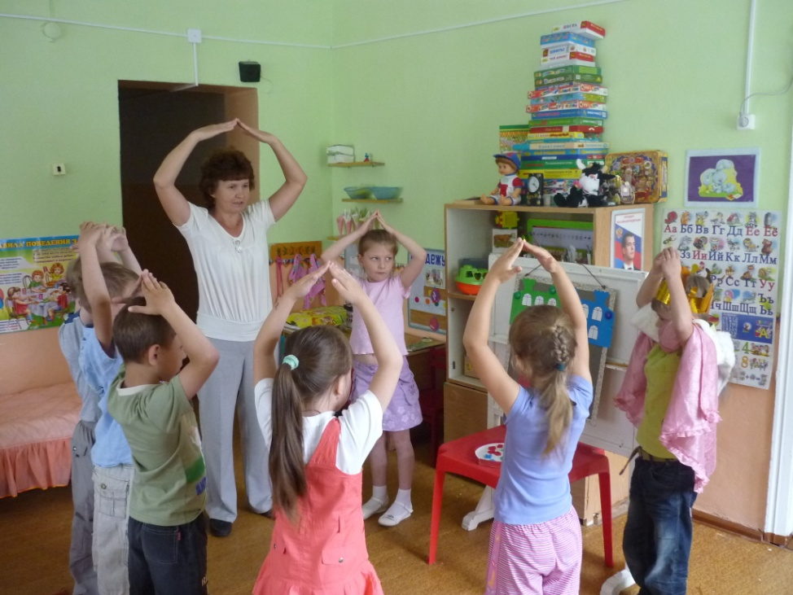

А так же в своей работе я использую гибкую систему поощрения (похвала за малейшие успехи, подчеркивание персональной исключительности и т.д.).
Мой опыт работы в составлении модели занятий позволяет сделать мне вывод: моделирование интегрированных и тематических занятий дает возможность мне как педагогу методически грамотно выстроить структуру занятия в соответствии с современными требованиями. И это позволяет эмоционально обогатить детей, передать им определенную сумму знаний, ориентированную не на подготовку к жизни, а на сегодняшнюю реальную жизнь маленького человека.

